Powiatowy Urząd Pracy
Rynek 27, 58 -200 Dzierżoniów
tel.: /074/ 832 03 80, fax. 831 23 47
e-mail: sekretariat@pupdzierzoniow.pl,
www.pupdzierzoniow.pl

o sytuacji na rynku pracy
w powiecie dzierżoniowskim
w PAŹDZIERNIKU 2010 roku*
*dane po korekcie z GUS-u, X 2010

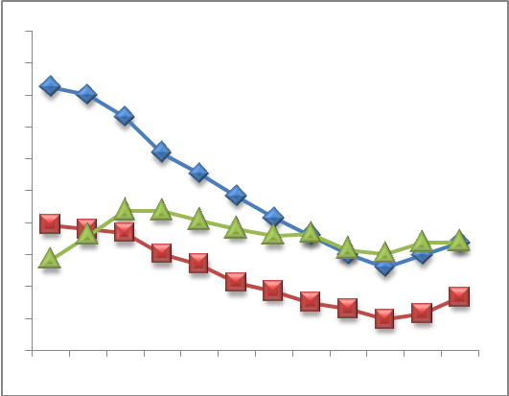
POWIATOWA STOPA BEZROBOCIA
NA KONIEC WRZEŚNIA 2010 ROKU
OSIĄGNĘŁA POZIOM 22,0% /wykres 1/
to jest o 0,3 % mniej niż w poprzednim miesiącu
(22,3% na koniec sierpnia – dane po korekcie)
STANOWI ONA 177 % stopy wojewódzkiej,
191 % stopy krajowej,
PLASUJE POWIAT NA 6 miejscu w województwie,
40 w kraju.

STRUKTURA BEZROBOTNYCH

Na koniec października w ewidencji tutejszego urzędu pozostawało 7009 osób
(to jest o 92 osoby mniej niż w poprzednim miesiącu) /wykres 2/.
Zarejestrowani pochodzą z gmin / tab. 1, wykres 3 /:
- m. Dzierżoniów 2297 osób,
- m. Bielawa 2099,
- m. i g. Pieszyce 673,
- g. Dzierżoniów 659,
- m. Piława Górna 509,
- g. Łagiewniki 416,
- m i g. Niemcza 356.

Wśród zarejestrowanych /tab. 2, 3/:
- 49,7 % to kobiety,
- 75,9 % nie posiada prawa do zasiłku,
- 17,6 % zamieszkuje na wsi,
- 11,9 % to osoby dotychczas niepracujące.

Populacja osób będących w „szczególnej sytuacji na rynku pracy” /definicje - ustawa o promocji zatrudnienia
i instytucjach rynku pracy/, ukształtowała się na poziomie /tab.4/:

bez wykształcenia średniego | 60,1%
długotrwale bezrobotni | 45,8%
bez kwalifikacji zawodowych | 32,9%
powyżej 50 roku życia | 27,3%
bez doświadczenia zawodowego | 16,7%
do 25 roku życia | 18,0%
samotnie wychowujący co najmniej jedno dziecko do 18 roku życia | 9,9%
niepełnosprawni | 7,9%
kobiety, które nie podjęły zatrudnienia po urodzeniu dziecka | 6,8%
którzy po odbyciu kary pozbawienia wolności nie podjęli zatrudnienia | 2,5%
którzy ukończyli szkołę wyższą do 27 roku życia | 0,7%

BILANS BEZROBOTNYCH
/tab.5/

W październiku:
- zarejestrowano 1166 osób /wykres 4/,
z tego:
- kobiet 507,
- mężczyzn 659,

w tym:
- bez prawa do zasiłku 957,
- dotychczas niepracujących 163,
- po raz pierwszy 168,

  - wyłączono z ewidencji 1258 osób /wykres 5/,
z tego:
- kobiet 609,
- mężczyzn 649,

w tym z tytułu:
- podjęcia pracy 440,
- braku gotowości do podjęcia pracy 378,
- dobrowolnej rezygnacji ze statusu 74,
- odmowy bez uzasadnionej przyczyny przyjęcia
propozycji odpowiedniego zatrudnienia lub innej
pracy zarobkowej, lub uczestnictwa w aktywnych programach rynku pracy 112,

- inne 254.

DYNAMIKA BEZROBOCIA

W październiku odnotowano spadek bezrobocia
w stosunku do poprzedniego miesiąca o 92 osoby.

/wykres przedstawia dynamikę bezrobocia w ciągu ostatnich 12 miesięcy
z wyznaczoną linią trendu/.

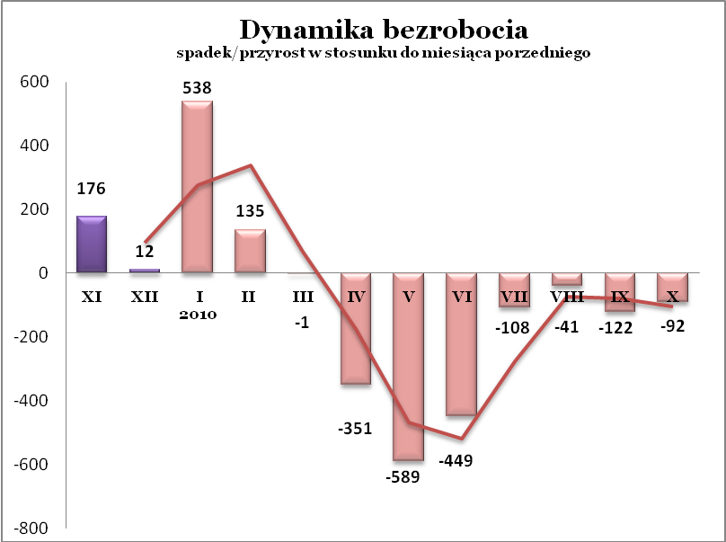

OFERTY PRACY

Do urzędu wpłynęło 142 oferty pracy, dotyczyły one stanowisk:

- operator maszyn 21,
- spawacz 10,
- kierowca 9,
- murarz/ tynkarz 8,
- pracownik produkcji 8,
- kucharz/ pomoc kuchenna 7,
- elektromonter 7,
- barman/ kelner 5,
- pomocnik budowlany 5,
- pracownik gospodarczy 5,
- pracownik działu księgowości 4,
- dekarz 4,
- kurier 4,
- handlowiec/sprzedawca 3,
- zbrojarz 3,
- cieśla 3,
- specjalista HR 3,
- inne 33.
Na jeden zgłoszony wakat przypadało
49 zarejestrowanych bezrobotnych, podczas gdy rok wcześniej (październik 2009) – 32 zarejestrowanych na jeden wakat.

REALIZOWANE PROJEKTY


"CHWYTAJ DZIEŃ"
REALIZOWANE DZIAŁANIA
(zgodnie z ustawą o promocji zatrudnienia i instytucjach rynku pracy)

 wyposażenie lub doposażenie stanowiska pracy - zrefundowanie podmiotowi prowadzącemu działalność gospodarczą kosztów wyposażenia lub doposażenia stanowiska pracy dla skierowanego bezrobotnego
/ kwota środków nie może być wyższa niż 6 – krotna wysokość przeciętnego wynagrodzenia/.

 jednorazowe środki na podjęcie działalności gospodarczej – bezzwrotna pomoc finansowa w rozpoczęciu działalności gospodarczej /kwota środków nie może być wyższa niż 6 – krotna wysokość przeciętnego wynagrodzenia/.

 staż - umożliwiający zdobycie doświadczenia zawodowego, nowych kwalifikacji, umiejętności zawodowych. Uczestnik stażu otrzymuje:
- stypendium w wysokości 120% zasiłku dla bezrobotnych;
- ubezpieczenie emerytalne, rentowe i wypadkowe;
- 2 dni wolne za każde 30 dni odbywania stażu;
- zaświadczenie o odbyciu stażu.

RUSZAJ Z NAMI NA RYNEK PRACY
ZAPRASZAMY !!!
- PUP Dzierżoniów– Rynek 27, parter, pokój nr 3A (szkolenia) i 5,

- Filia w Bielawie – ul. Wolności 109, parter, pokój nr 1.
WYDATKI FUNDUSZU PRACY
W 2010r. ze środków Funduszu Pracy wydano | 34346,4 | tys. zł, z tego /wykres 7,8/:
 | [tys. zł] | %
formy obligatoryjne | 16821,2 | 100,00%
zasiłki dla bezrobotnych | 16154,3 | 96,04%
dodatki aktywizacyjne | 666,9 | 3,96%
 |  |  | liczba osób | w tym osoby niepełnosprawne
programy aktywizacji bezrobotnych | 16781,1 | 100,00% | 4081 | 210
środki na podjęcie działalności gospodarczej | 4869,4 | 29,02% | 250 | 3
staże | 6036,1 | 35,97% | 1405 | 17
refundacja kosztów wyposażenia i doposażenia stanowisk pracy | 2152,0 |  | 135 | 0
refundacja kosztów wyposażenia i doposażenia stanowisk pracy | 2152,0 | 12,82% | 135 | 0
roboty publiczne | 2476,1 | 14,76% | 539 | 0
prace interwencyjne | 104,1 | 0,62% | 54 | 0
koszty przejazdu, zakwaterowania | 133,1 | 0,79% | 470 | 0
szkolenia dla bezrobotnych | 422,9 | 2,52% | 657 | 76
stypendia szkoleniowe | 455,6 | 2,71% | 657 | 0
studia podyplomowe | 69,4 | 0,41% | 31 | 0
stypendia za okres studiów podyplomowych | 5,9 | 0,04% | 31 | 0
koszty badań lekarskich | 34,9 | 0,21% | 511 | 116
opieka nad dzieckiem do lat 7 | 8,4 | 0,05% | 25 | 0
stypendium z tyt. kontyn. nauki | 13,2 | 0,08% | 4 | 0
pozostałe wydatki | 744,1
Dzierżoniów, 15 XI 2010r.

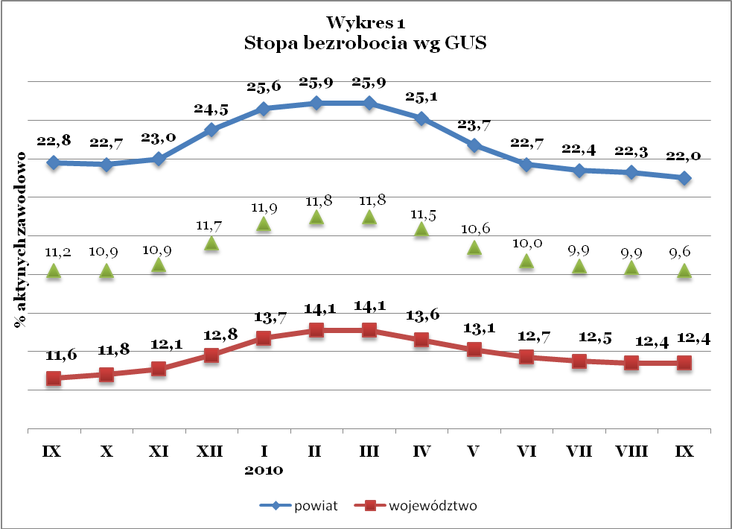

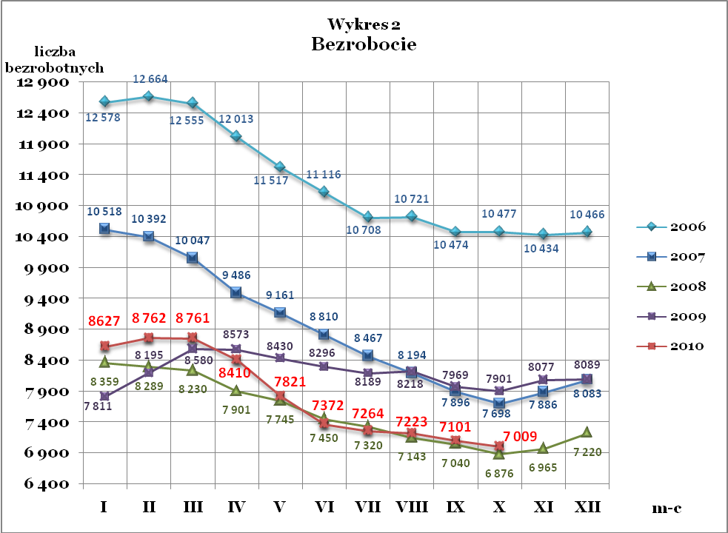

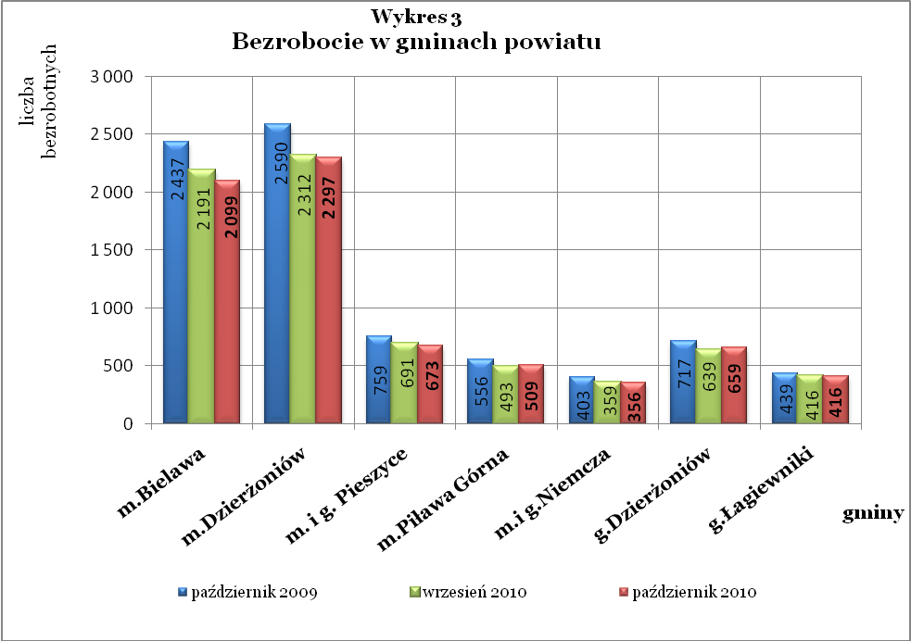

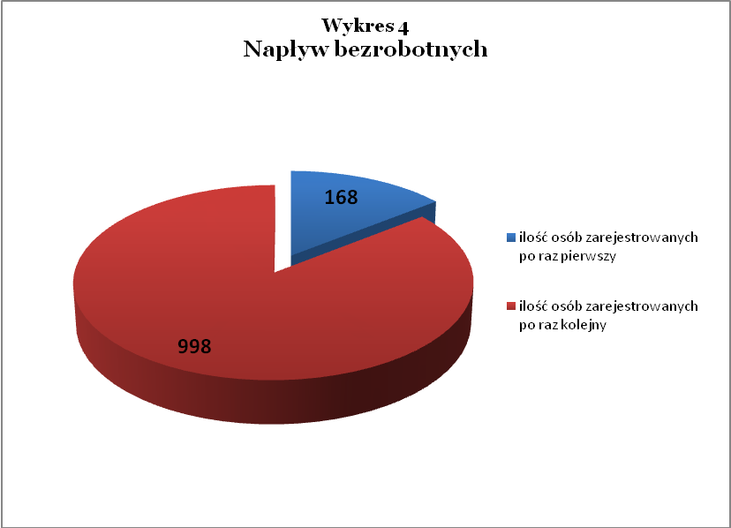

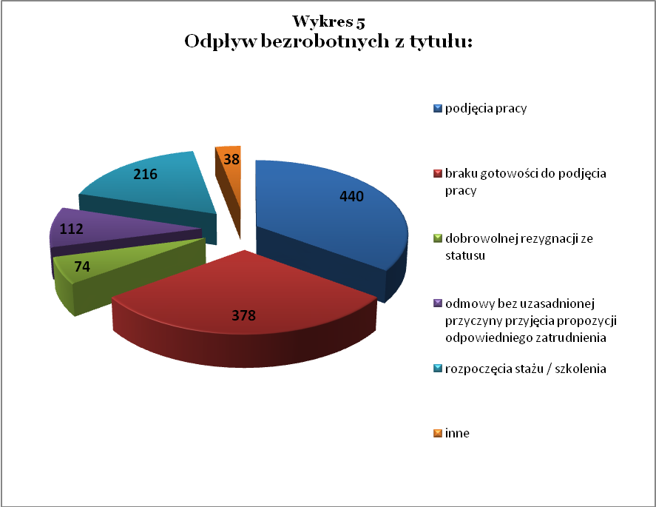

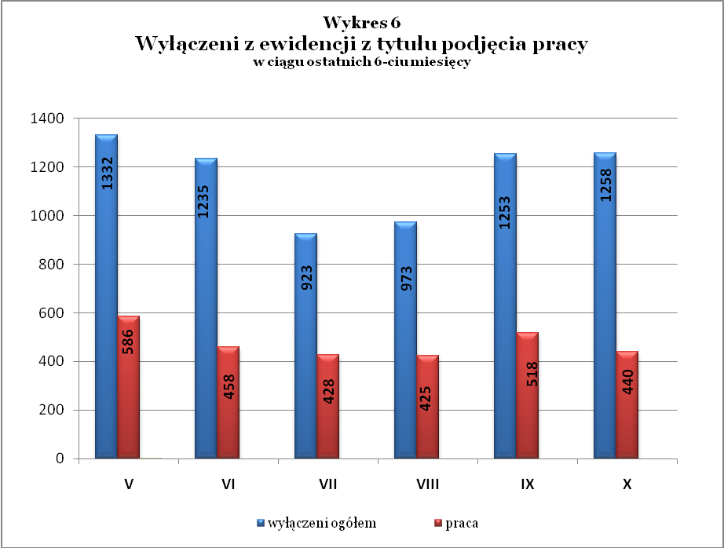

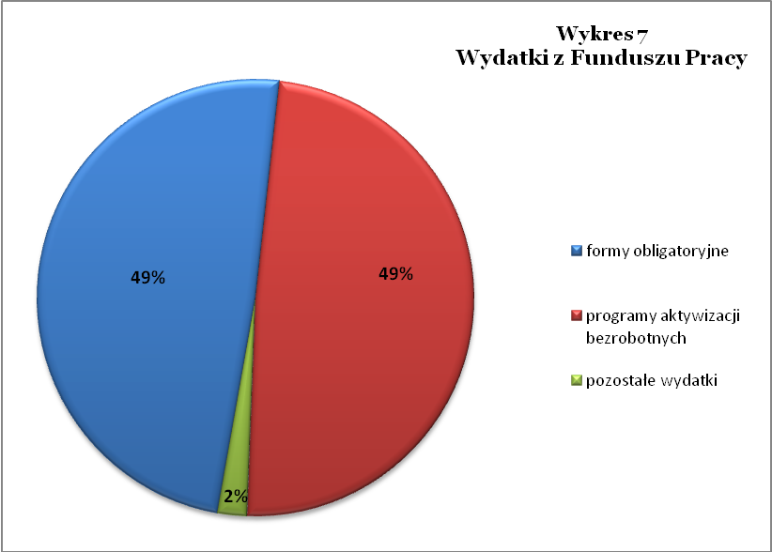

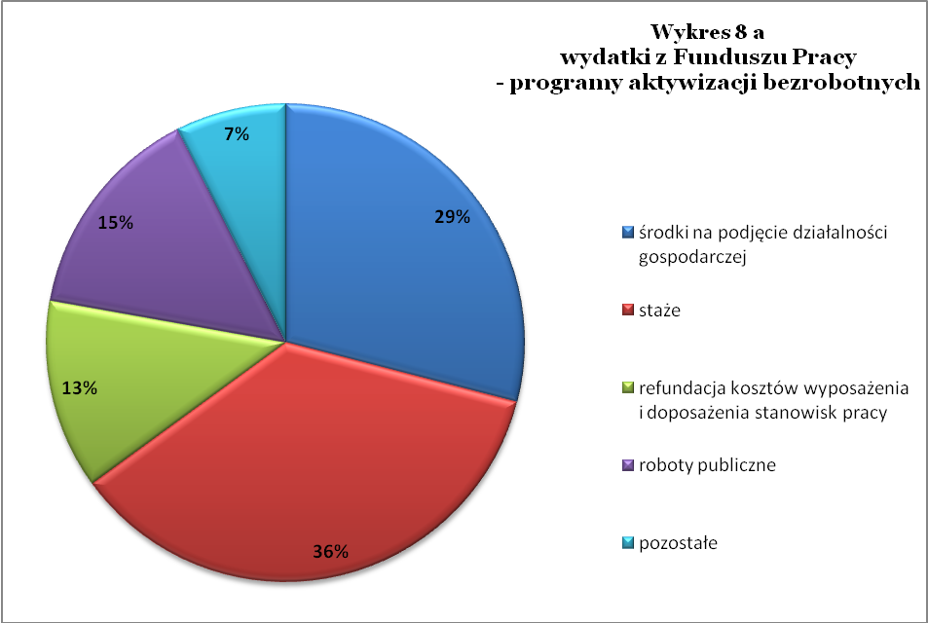

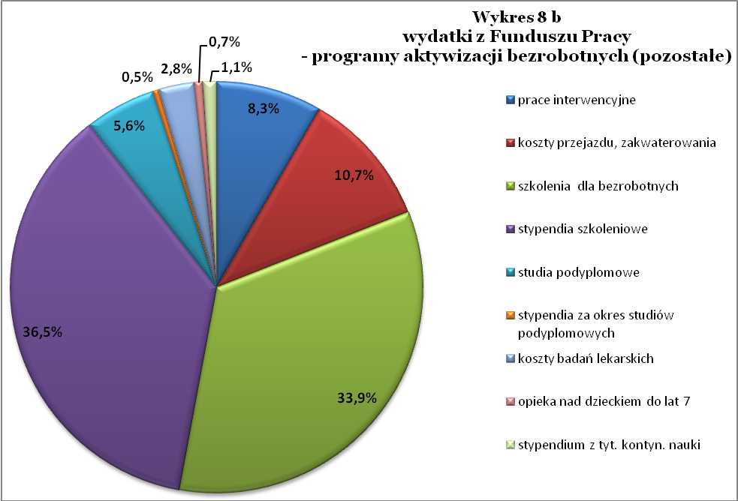
Tabela 1
Bezrobocie w gminach powiatu
gminy |  | liczba zarejestrowanych bezrobotnych |  |  |  |  |  | przyrost/spadek w październiku w stosunku do:
 |  |  |  |  |  |  |  | października 2009 |  |  |  | września 2010
 |  | X 2009 |  | IX 2010 |  | X 2010 |  | ogółem |  | % |  | ogółem | %
m Bielawa | o | 2 437 |  | 2 191 |  | 2 099 |  | -338 |  | -13,9 |  | -92 | -4,2
m Bielawa | k | 1 161 |  | 1 090 |  | 1 026 |  | -135 |  | -11,6 |  | -64 | -5,9
m Dzierżoniów | o | 2 590 |  | 2 312 |  | 2 297 |  | -293 |  | -11,3 |  | -15 | -0,6
m Dzierżoniów | k | 1 279 |  | 1 154 |  | 1 143 |  | -136 |  | -10,6 |  | -11 | -1,0
m Pieszyce | o | 759 |  | 691 |  | 673 |  | -86 |  | -11,3 |  | -18 | -2,6
m Pieszyce | k | 367 |  | 335 |  | 329 |  | -38 |  | -10,4 |  | -6 | -1,8
m Piława Górna | o | 556 |  | 493 |  | 509 |  | -47 |  | -8,5 |  | 16 | 3,2
m Piława Górna | k | 258 |  | 252 |  | 247 |  | -11 |  | -4,3 |  | -5 | -2,0
m i g Niemcza | o | 403 |  | 359 |  | 356 |  | -47 |  | -11,7 |  | -3 | -0,8
m i g Niemcza | k | 186 |  | 188 |  | 175 |  | -11 |  | -5,9 |  | -13 | -6,9
g Dzierżoniów | o | 717 |  | 639 |  | 659 |  | -58 |  | -8,1 |  | 20 | 3,1
g Dzierżoniów | k | 368 |  | 356 |  | 348 |  | -20 |  | -5,4 |  | -8 | -2,2
g Łagiewniki | o | 439 |  | 416 |  | 416 |  | -23 |  | -5,2 |  | 0 | 0,0
g Łagiewniki | k | 232 |  | 210 |  | 215 |  | -17 |  | -7,3 |  | 5 | 2,4
Powiat | o | 7 901 |  | 7 101 |  | 7 009 |  | -892 |  | -11,3 |  | -92 | -1,3
 | k | 3 850 |  | 3 585 |  | 3 483 |  | -367 |  | -9,5 |  | -102 | -2,8

Tabela 2
Zmiany poziomu oraz dynamika bezrobocia
wyszczególnienie | liczba zarejestrowanych |  |  | przyrost/spadek w październiku  w stosunku do:
wyszczególnienie |  |  |  | X 2009 |  | IX 2010
wyszczególnienie | X 2009 | IX 2010 | X 2010 | ogółem | % | ogółem | %
1. bezrobotni - ogółem | 7 901 | 7 101 | 7 009 | -892 | -11,3 | -92 | -1,3
w tym: kobiety | 3 850 | 3 585 | 3 483 | -367 | -9,5 | -102 | -2,8
mężczyźni | 4 051 | 3 516 | 3 526 | -525 | -13,0 | 10 | 0,3
z prawem do zasiłku | 2 148 | 1 737 | 1 686 | -462 | -21,5 | -51 | -2,9
bez prawa do zasiłku | 5 753 | 5 364 | 5 323 | -430 | -7,5 | -41 | -0,8
dotychczas niepracujący | 951 | 885 | 835 | -116 | -12,2 | -50 | -5,6
zamieszkali na wsi | 1 344 | 1 204 | 1 231 | -113 | -8,4 | 27 | 2,2
2. poszukujący pracy | 70 | 73 | 69 | -1 | -1,4 | -4 | -5,5

Tabela 3
Bezrobotni bez prawa do zasiłku
gminy | liczba bezrobotnych |  |  | w tym bez prawa do zasiłku |  |  | % udział bezrobotnych bez prawa do zasiłku
gminy | X 2009 | IX 2010 | X 2010 | X 2009 | IX 2010 | X 2010 | X 2009 | IX 2010 | X 2010
m Bielawa | 2 437 | 2 191 | 2 099 | 1 721 | 1 666 | 1 580 | 70,6 | 76,0 | 75,3
m Dzierżoniów | 2 590 | 2 312 | 2 297 | 1 931 | 1 729 | 1 729 | 74,6 | 74,8 | 75,3
m i g Pieszyce | 759 | 691 | 673 | 542 | 543 | 535 | 71,4 | 78,6 | 79,5
m Piława Górna | 556 | 493 | 509 | 398 | 352 | 386 | 71,6 | 71,4 | 75,8
m i g Niemcza | 403 | 359 | 356 | 294 | 276 | 270 | 73,0 | 76,9 | 75,8
g Dzierżoniów | 717 | 639 | 659 | 547 | 485 | 514 | 76,3 | 75,9 | 78,0
g Łagiewniki | 439 | 416 | 416 | 320 | 314 | 309 | 72,9 | 75,5 | 74,3
POWIAT | 7 901 | 7 101 | 7 009 | 5 753 | 5 365 | 5 323 | 72,8 | 75,6 | 75,9

Tabela 4
Struktura i bilans bezrobotnych zarejestrowanych w końcu miesiąca sprawozdawczego
Bezrobotni będący w szczególnej sytuacji na rynku pracy |  |  | liczba zarejestrowanych bezrobotnych |  |  | przyrost/ spadek  w porównaniu do miesiąca poprzedniego
 |  |  | IX 2010 | X 2010 | % ogółu | przyrost/ spadek  w porównaniu do miesiąca poprzedniego
Liczba bezrobotnych ogółem |  | o | 7 101 | 7 009 | 100% | -92
w tym: |  | k | 3 585 | 3 483 | 49,7% | -102
 | do 25 roku życia | o | 1 318 | 1 262 | 18,0% | -56
 | do 25 roku życia | k | 766 | 733 | 10,5% | -33
 | którzy ukończyli szkołę wyższą, do 27 roku życia | o | 60 | 52 | 0,7% | -8
 | którzy ukończyli szkołę wyższą, do 27 roku życia | k | 41 | 34 | 0,5% | -7
 | długotrwale bezrobotni | o | 3 261 | 3 212 | 45,8% | -49
 | długotrwale bezrobotni | k | 1 733 | 1 677 | 23,9% | -56
 | kobiety, które nie podjęły zatrudnienia po urodzeniu dziecka | k | 508 | 476 | 6,8% | -32
 | powyżej 50 roku życia | o | 1 917 | 1 911 | 27,3% | -6
 | powyżej 50 roku życia | k | 721 | 700 | 10,0% | -21
 | bez kwalifikacji zawodowych | o | 2 280 | 2 306 | 32,9% | 26
 | bez kwalifikacji zawodowych | k | 1 293 | 1 287 | 18,4% | -6
 | bez doświadczenia zawodowego | o | 1 618 | 1 168 | 16,7% | -450
 | bez doświadczenia zawodowego | k | 966 | 707 | 10,1% | -259
 | bez wykształcenia średniego | o | 4 206 | 4 214 | 60,1% | 8
 | bez wykształcenia średniego | k | 1 768 | 1 752 | 25,0% | -16
 | samotnie wychowujący co najmniej jedno dziecko do 18 roku życia | o | 717 | 695 | 9,9% | -22
 |  | k | 621 | 603 | 8,6% | -18
 | którzy po odbyciu kary pozbawienia wolności nie podjęli zatrudnienia | o | 167 | 178 | 2,5% | 11
 |  | k | 11 | 12 | 0,2% | 1
 | niepełnosprawni | o | 539 | 553 | 7,9% | 14
 | niepełnosprawni | k | 261 | 264 | 3,8% | 3

 | Tabela 5
Napływ i odpływ bezrobotnych
 | w y s z c z e g ó l n i e n i e | miesiąc sprawozdawczy |  |  | przyrost/spadek w porównaniu do:
 | w y s z c z e g ó l n i e n i e | 2009r. | 2010r.
 | w y s z c z e g ó l n i e n i e | X | IX | X | X 2009 | IX 2010
 | 1. napływ bezrobotnych - ogółem | 1 089 | 1 131 | 1 166 | 77 | 35
 | w tym:
 | - kobiety | 487 | 583 | 507 | 20 | -76
 | - mężczyźni | 602 | 548 | 659 | 57 | 111
 | - z prawem do zasiłku | 271 | 221 | 209 | -62 | -12
 | - bez prawa do zasiłku | 818 | 910 | 957 | 139 | 47
 | - poprzednio pracujący | 933 | 907 | 1 003 | 70 | 96
 | - dotychczas niepracujący | 156 | 224 | 163 | 7 | -61
 | - niepełnosprawni | 66 | 52 | 88 | 22 | 36
 | - zamieszkali na wsi | 207 | 187 | 240 | 33 | 53
 | - zarejestrowani po raz pierwszy | 192 | 249 | 168 | -24 | -81
 | 2. odpływ bezrobotnych - ogółem | 1 157 | 1 253 | 1 258 | 101 | 5
 | w tym:
 | - kobiety | 562 | 633 | 609 | 47 | -24
 | - mężczyźni | 595 | 620 | 649 | 54 | 29
 | w tym m.in. z tytułu:
 | - podjęcia pracy | 449 | 518 | 440 | -9 | -78
 | - niepotwierdzenia gotowości do pracy | 370 | 282 | 378 | 8 | 96
 | - dobrowolnej rezygnacji ze statusu | 64 | 87 | 74 | 10 | -13

Tabela 6
Liczba osób niepełnosprawnych i poszukujących pracy zarejestrowanych w 2010 r.
 | miesiąc | liczba bezrobotnych | liczba osób | % | poszukujący pracy |  | %
 | miesiąc | ogółem w miesiącu | niepełnosprawnych | % | ogółem | w tym niepełnosprawni | %
 | styczeń | 8 627 | 618 | 7,16% | 68 | 31 | 0,79%
 | luty | 8 726 | 607 | 6,96% | 67 | 33 | 0,77%
 | marzec | 8 761 | 627 | 7,16% | 67 | 32 | 0,76%
 | kwiecień | 8 410 | 606 | 7,21% | 65 | 30 | 0,77%
 | maj | 7 821 | 567 | 7,25% | 71 | 32 | 0,91%
 | czerwiec | 7 372 | 540 | 7,33% | 77 | 37 | 1,04%
 | lipiec | 7 264 | 547 | 7,53% | 77 | 37 | 1,06%
 | sierpień | 7 223 | 546 | 7,56% | 77 | 40 | 1,07%
 | wrzesień | 7 101 | 539 | 7,59% | 73 | 34 | 1,03%
 | październik | 7 009 | 553 | 7,89% | 69 | 31 | 0,98%

